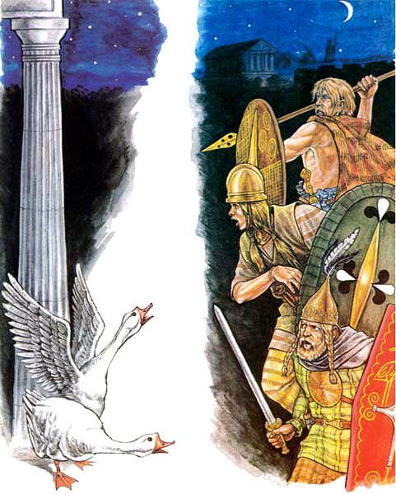В 390-м году до P. X. дикие народы галлы напали на римлян. Римляне не могли с ними справиться, и которые убежали совсем вон из города, а которые заперлись в кремле. Кремль этот назывался Капитолий. Остались только в городе одни сенаторы. Галлы вошли в город, перебили всех сенаторов и сожгли Рим.В середине Рима оставался только кремль — Капитолий, куда не могли добраться галлы. Галлам хотелось разграбить Капитолий, потому что они знали, что там много богатств. Но Капитолий стоял на крутой горе: с одной стороны были стены и ворота, а с другой был крутой обрыв. Ночью галлы украдкою полезли из-под обрыва на Капитолий: они поддерживали друг друга снизу и передавали друг другу копья и мечи.Так они потихоньку взобрались на обрыв, ни одна собака не услыхала их.Они уже полезли через стену, как вдруг гуси почуяли народ, загоготали и захлопали крыльями. Один римлянин проснулся, бросился к стене и сбил под обрыв одного галла. Галл упал и свалил за собою других. Тогда сбежались римляне и стали кидать бревна и каменья под обрыв и перебили много галлов. Потом пришла помощь к Риму, и галлов прогнали.С тех пор римляне в память этого дня завели у себя праздник. Жрецы идут наряженные по городу; один из них несет гуся, а за ним на веревке тащат собаку. И народ подходит к гусю и кланяется ему и жрецу: для гусей дают дары, а собаку бьют палками до тех пор, пока она не издохнет.

